数学（第一期）
统 计
（2026重庆19题10分）早在2005年，重庆就被茅以升桥梁委员会认定为中国“桥都”.为了解学生对重庆桥梁的知悉程度，某学校开展了“桥梁知识知多少”的竞赛活动.现从该学校七、八年级各随机抽取20名学生的竞赛成绩(满分为100分，成绩均不低于60分),对七年级抽取20名学生的竞赛成绩进行整理，绘制了如下统计图：
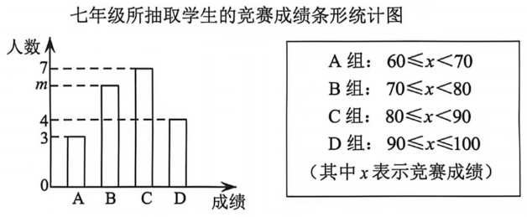
题图
七年级抽取20名学生的竞赛成绩在C组中的数据是：85，87，87,89,89,89,89.
八年级抽取20名学生的竞赛成绩是：65,66,68,73,75,79,81,83,84,84,85,88,89,89,93,93,93,95,97,100.
经计算发现，七年级抽取学生的竞赛成绩的众数是89,八年级抽取学生的竞赛成绩的中位数是84.5,七、八年级抽取学生的竞赛成绩的平均数均为84.
根据以上信息，解答下列问题：
（1）请你直接写出条形统计图中m的值、七年级抽取学生的竞赛成绩的中位数以及八年级抽取学生的竞赛成绩的众数；
（2）该学校七年级有学生320人，八年级有学生300人，请估计该学校七、八年级参加此次竞赛成绩不低于90分的学生人数共是多少?
（3）根据以上数据，你认为该学校七、八年级中哪个年级此次竞赛成绩较好?请说明理由(写出一条理由即可).
【推荐地区：安徽、辽宁、贵州】
【参考答案】
解：（1）6，86，93；
【解法提示】∵七年级共抽取20名学生，∴3+m+7+4=20，解得m=6；把七年级20名学生的竞赛成绩按照从小到大的顺序排列，排在中间的两个数分别为85,87，故中位数为$\frac{85+87}{2}$=86；八年级抽取20名学生的竞赛成绩中，出现次数最多的数据是93，出现3次，∴八年级抽取学生的竞赛成绩的众数为93.
（2）320×$\frac{4}{20}$ +300×$\frac{6}{20}$=154人.
答：该学校七、八年级参加此次竞赛成绩不低于90分的学生人数是154人；
（3）八年级竞赛成绩较好.理由:因为该校七、八年级抽取学生的竞赛成绩的平均数均为84，但八年级成绩的众数为93高于七年级的众数89，所以该校八年级竞赛成绩较好.(答案不唯一，合理即可)
解直角三角形的实际应用
（2026重庆23题10分）重庆今年首次在义务教育阶段学校探索实施春秋假.春假期间，甲、乙两位同学相约去某景区游玩.如图，大门A,猴山B,古塔C,游乐场D为景区内在同一平面内的四个景点.D位于A的正东方向3千米处，B位于A的正南方向且位于D的南偏西30°方向，C位于B的南偏东75°方向且位于D的南偏东30°方向.
（1）求BC的长度(参考数据：≈1.41,≈1.73,≈2.24,≈2.45,结果保留小数点后一位)；
（2）现甲从B出发沿BD方向前往D,乙从D出发沿DC方向前往C,两人同时出发，乙的速度是甲的速度的2倍.途中乙接到甲询问位置的电话，乙利用导航发现此时两人的直线距离为4千米，求此时甲离D处多少千米?
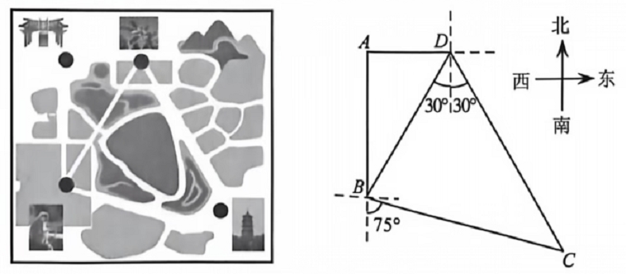
题图
【推荐地区：安徽、湖南、贵州】
【参考答案】
解：（1）如解图，过点B作BE⊥DC于点E，
易得，△ABD为直角三角形，∠ABD=30°，AD=3千米，
∴BD=2AD=6千米，
∵在Rt△BED中，∠BDE=30°+30°=60°，
∴∠DBE=90°-60°=30°，
∴$BE=BD∙\sin{∠BDE=}6∙\sin{60°=6×\frac{\sqrt{3}}{2}=3\sqrt{3}}$（千米），
∴∠CBE=180°-30°-30°-75°=45°，
∴在Rt△BEC中，$BC=\frac{BE}{\cos{∠CBE}}=\frac{BE}{\cos{45°}}={\frac{3\sqrt{3}}{\frac{\sqrt{2}}{2}}=3\sqrt{6}}≈7.4$（千米），
∴BC的长度约为$7.4$千米；
（2）设甲离D处x千米（0＜x＜6），则甲走了（6-x）千米，
∵甲、乙两人同时出发，乙的速度是甲速度的2倍，
∴乙走了2（6-x）千米，
假设甲走到了M处，乙走到了N处，
如解图，过点M作MF⊥DC于点F，连接MN，
∵在Rt△MFD中，∠MDF=60°，MD=x千米，
∴$DF=\frac{1}{2}x$，$MF=x∙\sin{60°}=\frac{\sqrt{3}}{2}x$，
∴$FN=DN−DF=2（6−\text{x}）−\frac{1}{2}x=12−\frac{5}{2}x$，
在Rt△MFN中，MN=4千米，由勾股定理得${MF}^{2}+{FN}^{2}={MN}^{2}$，
∴${（\frac{\sqrt{3}}{2}x）}^{2}+{（12−\frac{5}{2}x）}^{2}=4^{2}$，即$7x^{2}−60x+128=0$，
解得$x_{1}=4，x_{2}=\frac{32}{7}，$均符合题意.
∴此时甲离D处4千米或$\frac{32}{7}$千米.
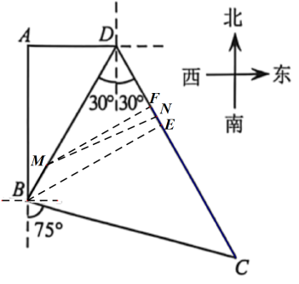
解图

